- 作品难点与创新
  - 作品难点
本项目面向工业安全生产监控场景，构建了一套“边缘检测 + 中枢智能 + 数字孪生”三层架构的智能安全管理系统。在系统设计与实现过程中，面临以下关键技术难点：
- 边缘端资源受限下的实时检测
系统边缘端采用海康超脑盒子（ARM64架构，双NPU）运行YOLO模型进行实时检测。受限于嵌入式平台的算力与内存资源，需在保证检测精度的前提下，将推理延迟控制在200ms级别。同时，边缘端需处理多路RTSP视频流、目标跟踪、报警元数据生成与图片上传等任务，对多任务并发调度能力提出较高要求。
- 多模态异构数据的融合与认知
系统需融合边缘端输出的结构化检测数据（目标类型、位置、置信度等）与非结构化的监控图像，构建从“检测”到“认知”的智能链路。如何将视觉信息与大模型语义理解能力有效结合，实现对复杂场景（如局部遮挡、多人交互）的准确判断，是一个典型的多模态融合难题。
- 动态场景下的数字孪生建模与实时映射
为实现3D数字孪生大屏对真实工厂环境的实时同步，系统需将二维监控图像中检测到的目标（如工人、车辆）动态映射到三维物理空间。这要求解决像素坐标到世界坐标的精确转换、多目标生命周期管理（出现、移动、消失）、以及孪生体与背景模型的空间一致性等问题。
- 人机协同下的实时性与可信性平衡
系统支持A级高危事件的人机协同审批（Human-in-the-Loop），要求在毫秒级响应与人工干预之间取得平衡。如何设计审批卡片的UI/UX交互、保证拦截命令的可靠执行、并通过钉钉/企微等多渠道进行跨端告警，同时不中断系统整体运行，是一个系统集成级的难点。
  - 作品创新
针对上述难点，本项目在系统架构、算法设计、交互体验等方面提出了多项创新：
- 分层解耦的多智能体协同架构
系统创新性地构建了“感知–认知–决策”三层分离的Multi-Agent架构。感知Agent负责边缘数据解析与标准化，安全Agent融合LLM多模态分析与历史记忆，调度Agent驱动规则引擎与工具调用。三层职责清晰、数据标准化（AlarmEvent），实现了高内聚低耦合，提升了系统的可扩展性与可维护性。
- 空间网络化记忆与动态升级机制
项目设计了基于空间网格化（200×200像素网格）与时间窗口（60分钟）的记忆模块，能够自动识别同区域高频违规行为，并实现B级→A级的自动升级。该机制使系统具备短期记忆与上下文感知能力，有效降低了误报率，提升了高危事件的响应优先级。
- 端边云协同的闭环智能链路
系统打通了从边缘检测（YOLO）→中枢智能（Qwen2.5-VL + Agent管线）→孪生展示（Three.js）→跨端告警（钉钉/企微）的全链路闭环。通过HTTP + WebSocket双通道通信，实现了毫秒级报警上屏与LLM分析结果的实时广播，具备“检测–认知–决策–执行–展示”的完整智能闭环能力。
- 沉浸式数字孪生与Bloom全息渲染
前端基于Three.js构建了全息赛博风格的数字孪生工厂，创新性地引入UnrealBloomPass后期特效，实现线框模型的蓝色霓虹光晕与违规工人的红色警告光晕叠加。同时，系统实现了像素→3D物理坐标映射、CSS2D悬浮标签、Tween.js电影级镜头自动聚焦等特性，显著提升了态势感知的沉浸感与信息密度。
- 自主工具调用与规则驱动的智能决策
调度Agent内置规则引擎，支持根据事件等级（A/B/C）动态选择工具组合（数据库、通知、报告、人机协同）。例如A级事件自动触发拦截+紧急推送+报告生成，B级事件则仅推送+日志。该设计实现了轻量化、可解释的自主决策，避免了对大模型的过度依赖，提升了系统在边缘环境下的稳定性。
- 本地化LLM部署与数据安全闭环
系统采用Qwen2.5-VL 7B多模态大模型本地部署（Ollama框架），所有监控图像与结构化数据均在内网完成推理，无需上传云端。既满足了工业场景对数据隐私与低延迟的要求，又实现了离线可用性，契合可信AI与数据安全的发展趋势。

第2章 方案论证与设计
2.1 设计目标与要求
本系统面向工厂安全生产监控场景，旨在解决传统监控系统"只录不管、事后追溯"的痛点，构建一套具备实时监测、智能认知、自主决策与沉浸式展示能力的闭环系统。具体设计目标如下：（1）实时性——边缘端检测延迟≤200ms，中枢端从报警接收到LLM分析完成总耗时≤5s；（2）准确性——对安全帽、反光背心、火焰等6类目标的检测精度≥85%，违规判定误报率≤10%；（3）智能型——支持自然语言场景理解、历史记忆检索、多级自主决策与人机协同；（4）离线可用——大模型与全部服务本地化部署，不依赖公网云端；（5）沉浸展示——3D数字孪生大屏实时映射工厂状态，支持Bloom特效、镜头动画与跨端告警。
2.2 总体方案与架构设计
系统采用"边缘端+中枢端+展示端"三层物理拓扑。边缘端为海康超脑盒子（ARM64，双NPU），连接摄像头RTSP流运行YOLO实时检测，输出报警元数据与截图；中枢端为Windows PC（RTX 3080 Ti 12GB），运行多智能体管线与Qwen2.5-VL 7B本地多模态大模型；展示端基于Three.js构建全息数字孪生3D大屏，同时支持钉钉/企微移动端告警推送。层间通信采用HTTP+WebSocket双通道：边缘→中枢通过HTTP POST multipart/form-data传输报警JSON元数据与JPEG截图；中枢→展示通过WebSocket（端口5001）实时推送事件与LLM分析结果。
软件划分为四层：边缘感知层（RTSP采集→YOLO推理→目标跟踪→报警触发→HTTP上报）、中枢智能层（感知Agent解析标准化→安全Agent记忆检索+LLM分析→调度Agent规则引擎+工具调用）、数据存储层（SQLite存储报警历史与工单记录，文件系统存储截图与报告）、展示交互层（Three.js 3D渲染、CSS2D标签、Bloom后期、Tween镜头控制、人机协同审批UI）。层间通过AlarmEvent标准化数据类单向传递，包含时间戳、违规事件列表、图像二进制、LLM分析文本与调度动作列表等字段，实现高内聚低耦合。
2.3 边缘检测方案论证
硬件选型上，选用海康超脑盒子（ARM64+双NPU，算力1.0 TOPS），支持HIKStream 9插件链式处理管线（datasource → decode → infer → event2 → OSD → forward），单帧端到端延迟≤200ms，具备工业级防护与7×24小时运行能力，同时提供Web管理界面与SSH远程管理功能。检测模型采用YOLO系列单阶段架构，经INT8量化部署至NPU后推理延迟≤80ms，精度损失≤2%。模型定义6类检测目标（人员、安全帽、反光背心、火焰、车辆、头部），通过IoU空间关系判定实现违规自动识别——安全帽中心位于人体上半身区域判定为合规，背心框与人体框重叠面积>30%判定为合规。报警触发后，基于多帧IoU目标关联抑制重复报警（5s同区域冷却），并自动保存JPEG截图经OSD标注后作为LLM多模态分析的输入。
2.4 中枢智能方案论证
中枢端创新性地采用"感知-认知-决策"三层Multi-Agent架构。感知Agent负责解析边缘报警数据并标准化为AlarmEvent；安全Agent调用空间记忆模块检索同区域历史记录（200×200像素网格+60分钟时间窗口），对高频违规自动触发B→A级升级，并调用本地Qwen2.5-VL 7B多模态大模型进行自然语言场景分析；调度Agent内置规则引擎，根据事件等级动态编排工具调用——A级（高危）依次触发拦截→存储→紧急推送→报告生成，B级（一般违规）触发放行→存储→推送→日志，C级仅存储记录。
大模型选型上，Qwen2.5-VL 7B通过Ollama框架本地部署，支持中文指令跟随与base64图片输入，单次推理约3-5秒，显存占用约6-7GB，数据不出内网，满足工业隐私与离线可用要求。通过专用安全分析Prompt模板（角色设定+结构化输入+明确分析维度+输出约束）引导模型产出场景描述、严重程度评估与处置建议。该"LLM理解+规则决策"混合架构兼顾智能性与可靠性，避免了对大模型的过度依赖。
2.5 数字孪生展示方案论证
前端基于Three.js（v0.160.0）构建全息赛博风格数字孪生工厂。通过EffectComposer+UnrealBloomPass后期管线实现线框模型的蓝色霓虹光晕与违规工人的红色警告光晕叠加（strength=1.0, radius=0.4, threshold=0.8）。设计了p2w()线性投影算法，将监控画面像素坐标（2000×700）映射至3D物理空间（24m×12m），实现二维检测目标到三维孪生场景的实时定位。通过trackedHumans对象池管理工人模型的创建、平滑移动与失联清理（15s超时），配合CSS2D悬浮标签（红底白字毛玻璃，高度4.5m）、TorusGeometry地面光环（绿/橙/红三色）和Tween.js电影级镜头自动聚焦（A级事件触发1.5s推近+4s停留），实现沉浸式态势感知。同时实施像素比裁剪（≤1.5）、阴影贴图512px、粒子限制300个等优化措施，确保60fps流畅渲染。
2.6 通信与人机协同方案论证
系统采用HTTP与WebSocket双通道通信：边缘→中枢通过HTTP POST /alarm传输报警数据，利用请求-响应模型保证传输确认；中枢→展示通过WebSocket实现毫秒级实时推送，支持alarm_with_llm（完整管线输出）和approval_result（审批结果）两种消息类型。跨端告警通过钉钉/企微Webhook实现图文推送——当报警截图有公网URL（Cpolar内网穿透）时采用link类型含缩略图消息，否则降级为markdown文本。
针对A级高危事件，设计Human-in-the-Loop人机协同审批机制：调度Agent生成pending工单（JSON持久化），前端动态注入红色审批卡片（"✕ 驳回"/"✓ 授权执行"），安全员通过WebSocket回传审批结果。系统包含5分钟超时自动驳回、审批记录SQLite审计追溯和单点授权防拥堵等安全设计，在保障高风险决策可靠性的同时，确保系统整体不中断运行。

第3章 原理分析及硬件电路图

3.1系统原理
本系统采用"边缘检测 + 中枢智能 + 数字孪生"的端边云协同架构，实现了工厂安全监控的完整智能闭环。整个系统集成了多项先进的软硬件技术。在硬件层面，系统利用海康超脑盒子搭载的双NPU神经处理单元芯片进行边缘计算，在200毫秒的低延迟内完成YOLO目标检测；同时配备本地PC运行三层智能体系统和Qwen2.5-VL多模态大模型，支持复杂场景的理解和决策；最后通过Three.js三维图形引擎在前端展示全息数字孪生大屏。在软件层面，系统设计了感知智能体、安全智能体和调度智能体的三层分离架构，通过标准化的报警事件数据类进行模块间通信，确保数据流的清晰性和可追溯性。
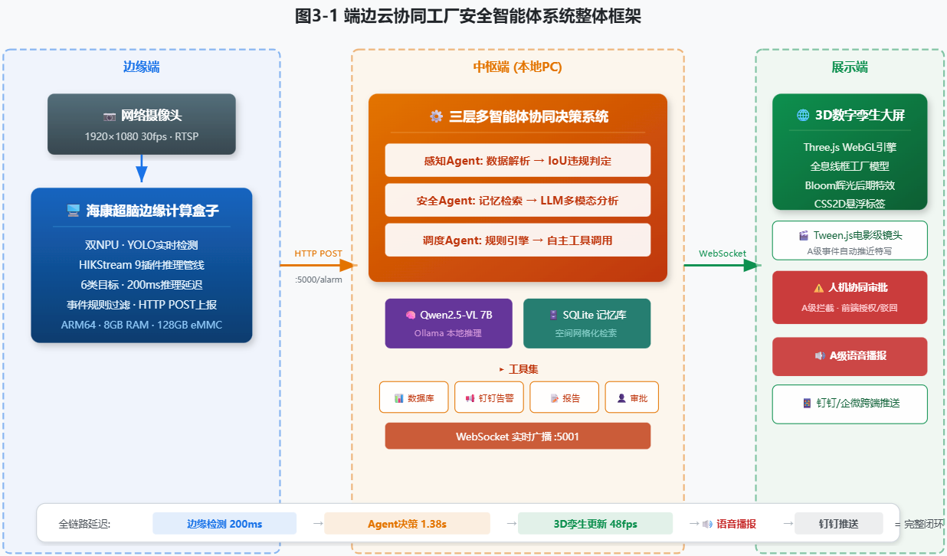
系统的核心工作流程为：摄像头实时推送RTSP视频流到边缘端海康盒子，盒子利用YOLO模型进行人员及安全装备的目标检测，生成包含目标位置、类别、置信度的检测结果；检测结果通过HTTP POST协议上报至中枢PC，PC的主线程快速完成数据解析、去重过滤和图片标注，随后立即返回HTTP响应；与此同时，PC启动异步线程执行智能体管线处理，包括数据标准化、历史记忆查询、大模型多模态推理、规则引擎决策以及数据库存储、钉钉告警、报告生成、人机协同审批四类工具调用；最后，PC通过WebSocket持久连接向所有连接的浏览器客户端广播分析结果，前端Three.js场景实时更新三维人物模型、光环效果、标签动画，并根据事件等级触发相应的可视化反馈，例如A级事件自动触发镜头推近与语音播报。这种架构充分发挥了边缘计算的低延迟优势、中枢计算的强大分析能力、以及前端展示的沉浸式用户体验。
端边云协同的工厂安全智能体系统整体框架如下：
图3-1 系统整体框架

3.2整体硬件结构
系统采用三设备协同的硬件拓扑，各设备通过10.53.4.x局域网连接。摄像头部分采用1920×1080分辨率、30帧每秒的网络摄像头，支持RTSP协议并通过554端口推送视频流，能够稳定输出高质量画面。选择网络摄像头而非USB摄像头的优势在于：网络摄像头支持远程部署、低延迟的IP直连、以及多设备的并发访问，相比USB摄像头需要驱动程序支持和本地连接的方案，更适合工业场景的扩展性要求。
海康超脑盒子是该系统的边缘计算核心，相比普通嵌入式设备，其独特优势体现在以下几点。首先，盒子集成了海康威视自研的HIKStream推理框架，专为目标检测优化，支持.hsbin等多种模型格式的加载和推理，无需复杂的模型转换过程。其次，搭载的双NPU芯片提供了专用的神经网络计算能力，相比通用CPU运算，NPU能够将YOLO推理延迟控制在200毫秒以内，这种性能提升对实时监控至关重要。再次，盒子提供了丰富的接口和管理方式，包括SSH远程登录、Web管理界面、Jupyter Lab开发环境，便于远程部署、配置调试和模型更新。最后，作为工业级设备，盒子具有更好的稳定性和可靠性，支持长时间无间断运行，满足24小时监控的需求。
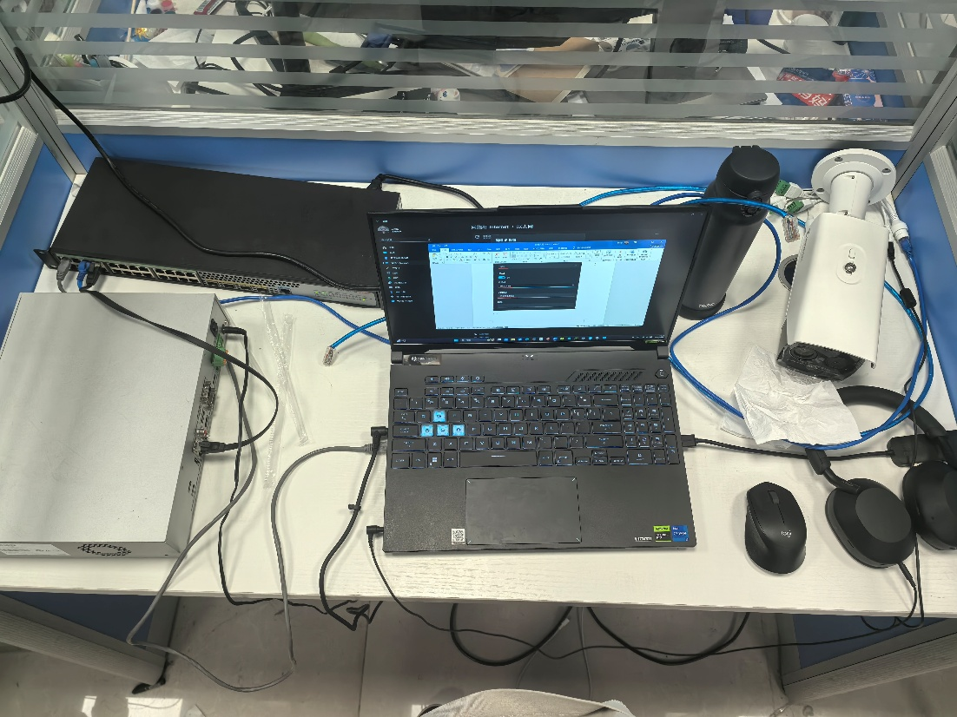
本地PC搭载Windows 11操作系统、RTX 4090显卡和16GB显存，作为系统的中枢智能枢纽，其优势在于：强大的GPU计算能力用于支撑Qwen2.5-VL 7B多模态大模型的本地推理，保证了数据隐私和推理速度；充足的内存和存储容量用于SQLite数据库、大模型权重以及历史报警数据的存储；灵活的开发环境支持Python、Node.js等多种技术栈的集成；以太网和WiFi双网卡支持确保了稳定的网络连接和备用方案。相比将智能分析上云的方案，本地部署的优势包括：数据安全，即敏感的监控内容不离开工厂内网；低延迟，即无网络往返时间；离线可用性，即网络故障时系统仍可运行；以及成本控制，即无云服务调用费用。整个系统的硬件连接方式如图：
图3-2工厂安全智能体系统硬件架构图

3.3硬件架构图
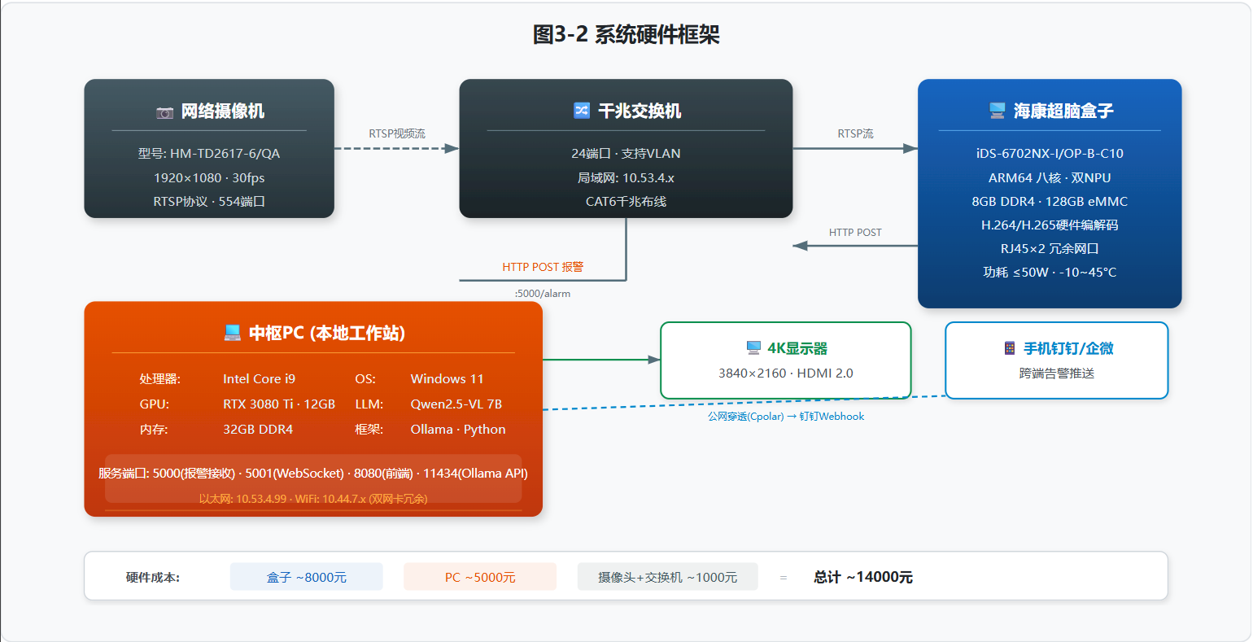
海康超脑盒子的内部硬件架构采用模块化设计。盒子搭载的双NPU芯片集成了H.264/H.265硬件视频编解码器，使得RTSP流的解码不占用CPU资源。YOLO推理模型mymodel1.hsbin经过专门优化，能够在NPU上以200毫秒/帧的速度运行，输出包括人员、安全帽、背心、火焰、车辆、头部等多类目标的检测结果。盒子内的事件处理引擎支持自定义规则配置，允许用户根据检测结果自定义触发条件，如"检测到未戴安全帽的人员"，并通过HTTP/RTSP接口上报事件及转推图像。盒子还集成了Linux操作系统和容器化运行，支持自定义应用程序的开发部署。
盒子的另一个关键特性是其冗余网络设计——配备的两个千兆网口支持链路聚合或热备份，确保网络故障时系统的连续性。此外，盒子支持远程升级和OTA更新，使得模型迭代和固件升级无需物理接入设备。这些设计使得海康超脑盒子非常适合工业级的24小时无人值守部署。
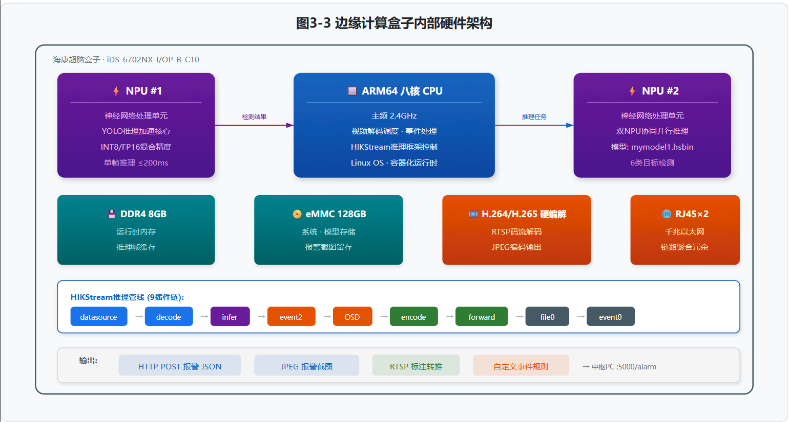
边缘计算盒子硬件架构图如下所示：
图3-3 边缘计算盒子硬件架构图

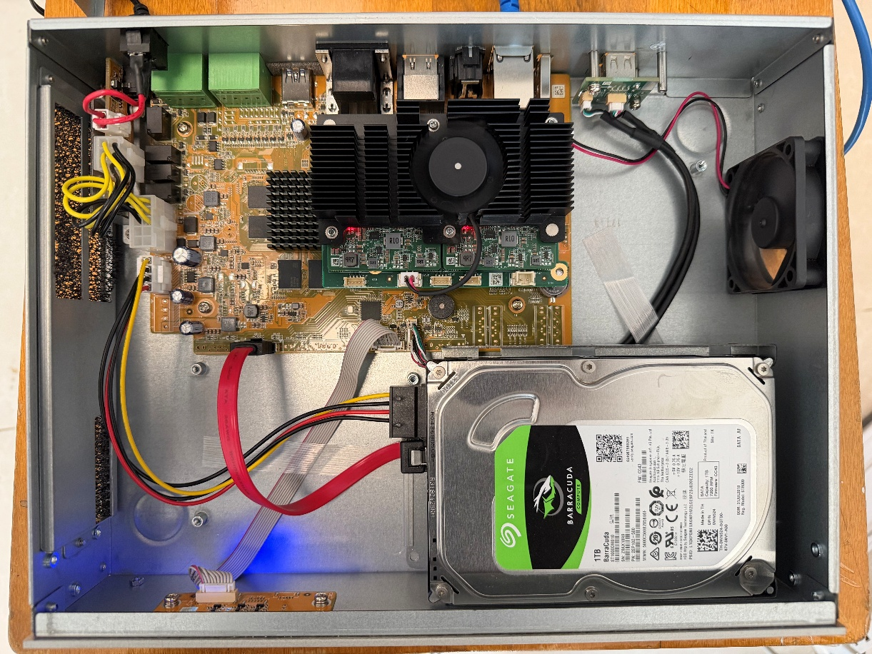
图3-4 边缘计算盒子实际硬件图
表3-1 边缘计算盒子规格参数
特征 | 规格
处理器 | ARM64 ； 八核 CPU @ 2.4GHz
AI加速器 | 双 NPU | 神经处理单元
内存 | RAM | 8GB DDR4
存储 | eMMC | 128GB
视频编解码能力 | 硬件编解码器 | H.264/H.265
外设接口 | LAN千兆网口、HDMI、USB3.0接口：各2个  eSATA、RS-232、VGA、AUDIO IN\OUT接口：各1个  RS-485接口ALARM IN\ALARM OUT：各2个  风扇接口：1个
功耗 | 工作电压：12V  典型功耗：50W
结构尺寸（长x宽x高） | 139mm x 136mm x 46mm
工作温度 | -10 - 45°C
表3-2 本系统整体硬件清单
设备名称 | 数量 | 型号 | 备注
海康超脑边缘计算盒子 | 1台 | iDS-6702NX-I/OP-B-C10 | 边缘计算
热成像网络摄像机 | 1台 | HM-TD2617-6/QA | 视频输入源
PC主机 | 1台 |  | 智能中枢
交换机 | 1个 | CM834 | 局域网连接
网线 | 3根 | NW102 | 网络布线
本章从系统工作原理、硬件选型、设备规格和网络拓扑四个层面阐述了"端边云协同"三层架构的硬件基础。在边缘端，海康超脑盒子凭借双NPU芯片与HIKStream推理框架，在200ms内完成多类目标的YOLO实时检测，并通过容器化环境支持模型部署与事件规则的自定义配置；在中枢端，本地PC依托RTX 4090 GPU实现Qwen2.5-VL 7B多模态大模型的离线推理及多层Agent智能调度，保障工业数据不出内网；在展示端，在展示端，浏览器依托WebGL硬件加速实现Three.js全息数字孪生场景的实时渲染，在复杂场景下维持在48fps以上。三台设备通过千兆局域网实现RTSP推流、HTTP报警上报与WebSocket双向通信的全链路联通，总硬件成本约16000元，在性能与成本间取得了良好的工程平衡，为后续软件层的多智能体Agent系统部署提供了可靠的算力底座。

第4章 软件设计流程与创新

4.1 系统软件总体架构设计
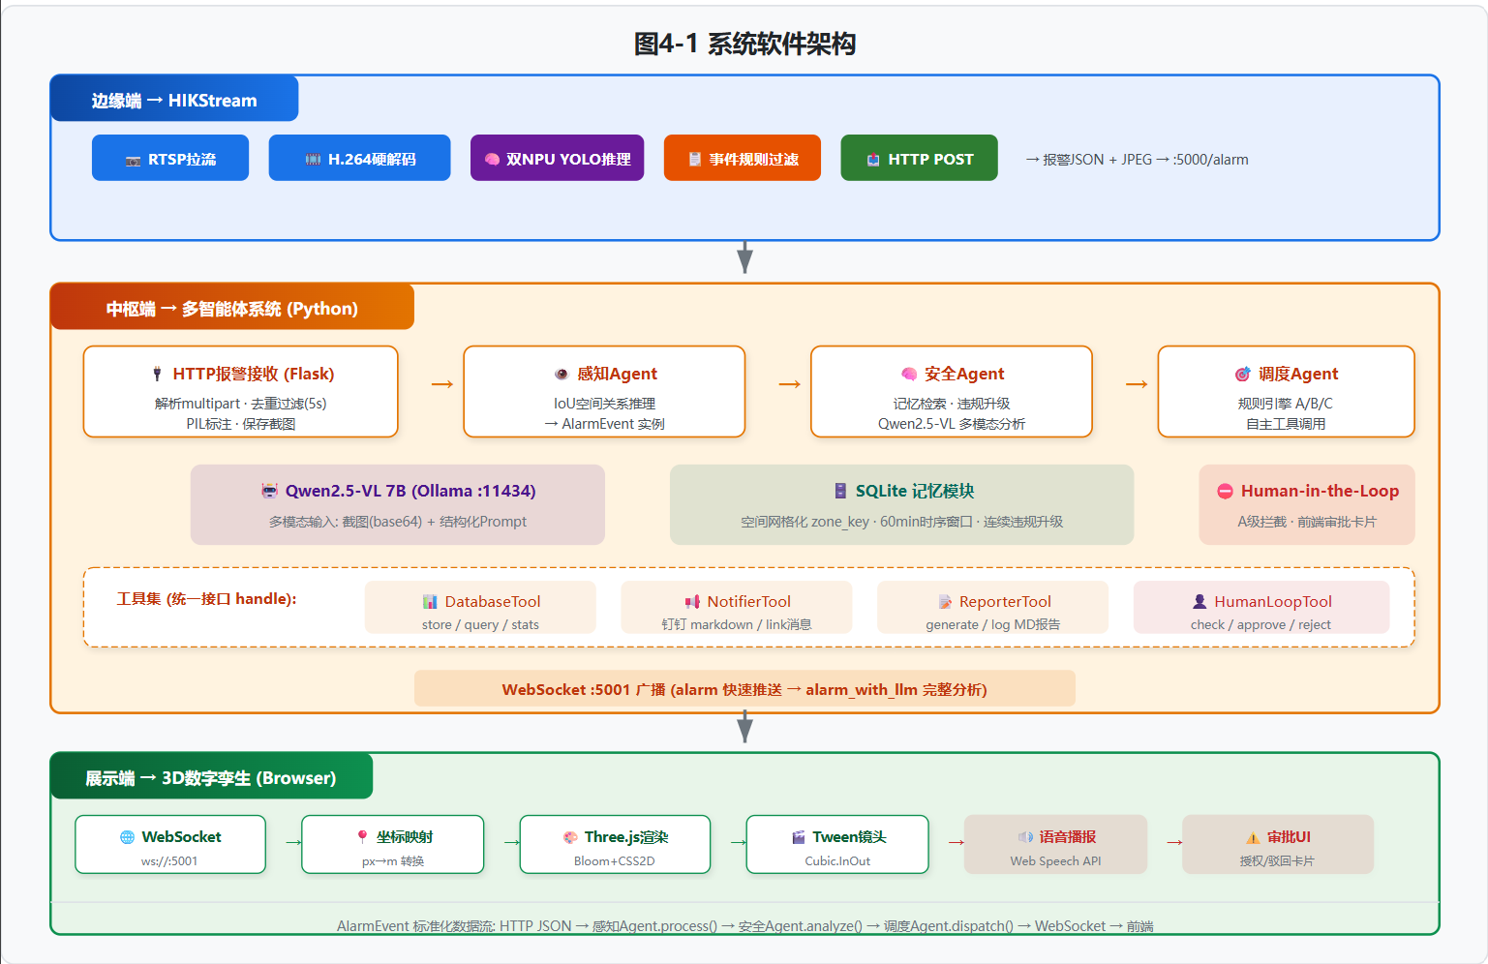
系统软件按"边缘推理→中枢智能→展示交互"三层部署，各层通过明确的网络协议解耦。边缘端运行HIKStream推理管线，完成YOLO实时检测与事件过滤后，以HTTP协议将报警数据推至中枢端；中枢端以Python异步框架构建三层智能体管线——感知智能体解析检测数据并生成标准化事件、安全智能体结合历史记忆调用Qwen2.5-VL多模态大模型进行深度分析、调度智能体基于规则引擎自主调用数据库存储、钉钉告警、报告生成、人机协同审批四类工具；展示端通过WebSocket长连接接收实时推送，驱动Three.js全息数字孪生场景的同步更新。系统软件整体架构如图4-1所示。

4.2 边缘端推理管线设计
边缘端的核心软件组件是海康HIKStream推理框架，它以9插件链的形式组织视频流的全流程处理：数据源插件拉取摄像头RTSP码流，解码插件调用硬件解码器将视频解为原始图像帧，推理插件将帧数据送入双NPU执行YOLO模型推理，输出人员、安全帽、反光背心、火焰、车辆、头部等6类目标的检测框与置信度。检测结果分两路传递——画框叠加插件在原图上叠加目标框与标签用于可视化，事件过滤插件根据自定义事件规则进行异常判断。事件规则部署在盒子容器内的事件规则处理文件中，通过修改事件规则处理函数可灵活定义"何种检测组合构成违规"的逻辑，例如"检测到人员但未检测到安全帽即生成未戴安全帽事件"，无需改动推理主流程即可适配不同场景的违规定义。最终，JSON格式的报警元数据含设备编号、目标类别、置信度、边界框坐标等信息，与JPEG截图经HTTP协议以复合表单格式上报中枢PC的5000端口报警接收端点。

4.2.1后端IP及端口配置
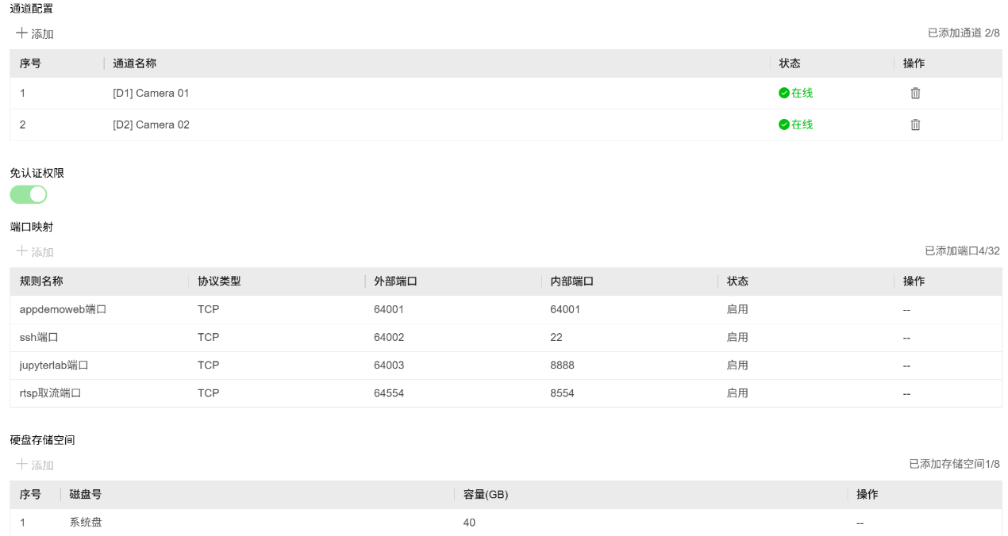
更改电脑IP为手动，并将IP地址设置为10.53.4.81，子网掩码设置为255.255.255.0，保证电脑IP与边缘计算盒子在同一个网段下；之后进行web、ssh、jupyterlab、rtsp取流端口配置如图：

4.2.2 模型转化及web界面demo测试
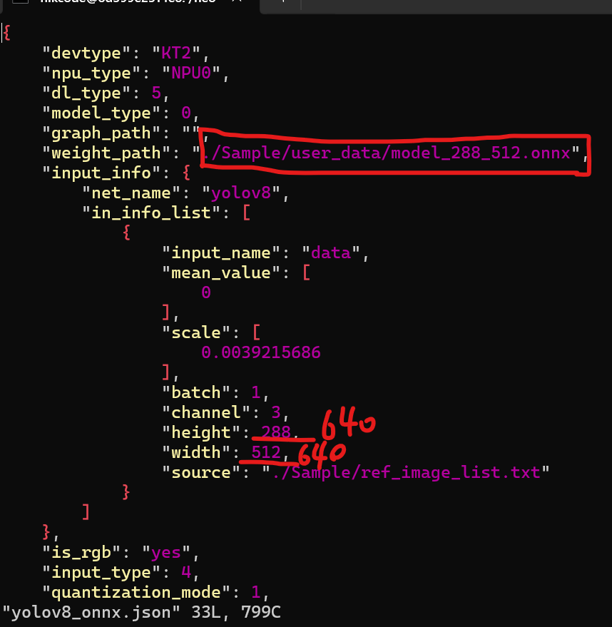
将数据集进行数据增强后利用yolo模型进行训练，将训练后的pt格式文件转化为onnx格式模型，并转化为边缘盒子适配的hsbin格式，转化配置文档如下：
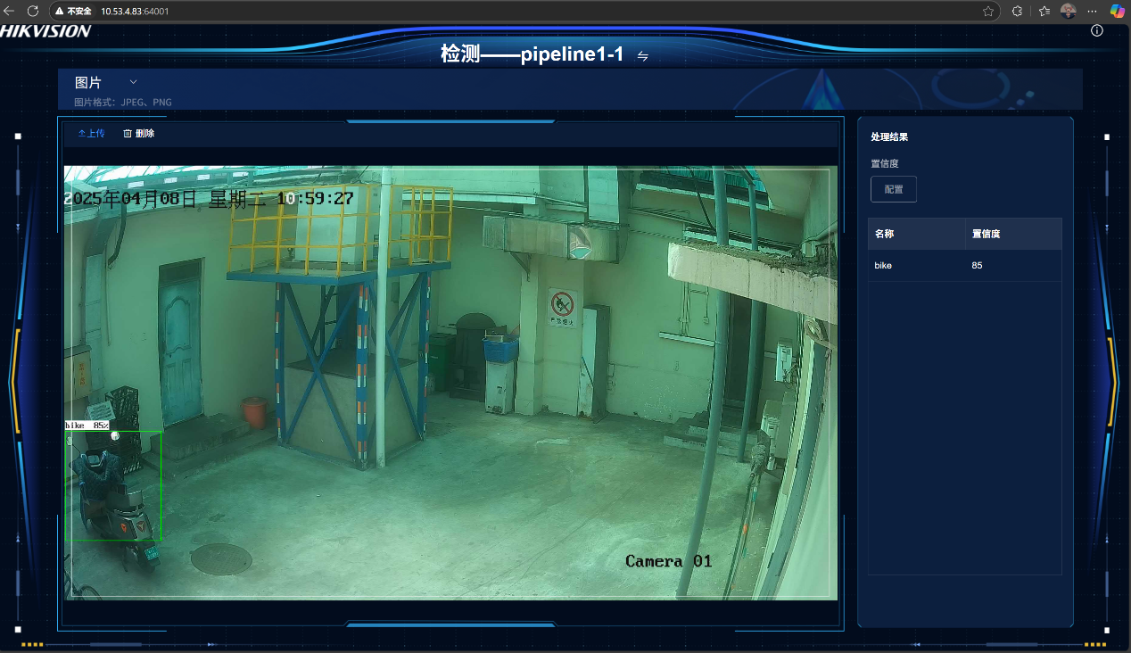
将转化后的模型导入边缘盒子内置jupyter镜像，进行前期模型效果测试，测试效果如图，可见模型精度表现优秀，可进行后续开发。

4.2.3 开发事件规则过滤与OSD叠加
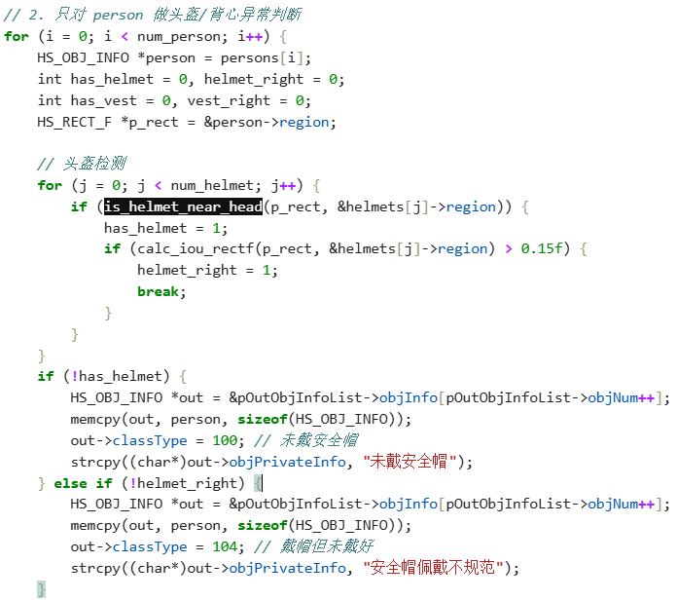
进入到边缘盒子内置jupyter镜像中，添加事件规则，将目标检测后的信息进行算法规则过滤，输出具有不规范异常行为的检测信息，事件规则修改示例如图：
对检测输出后的不规范异常行为目标，进行OSD叠加，OSD叠加示例如图，在画面右下角叠加红色报警内容，效果如图。
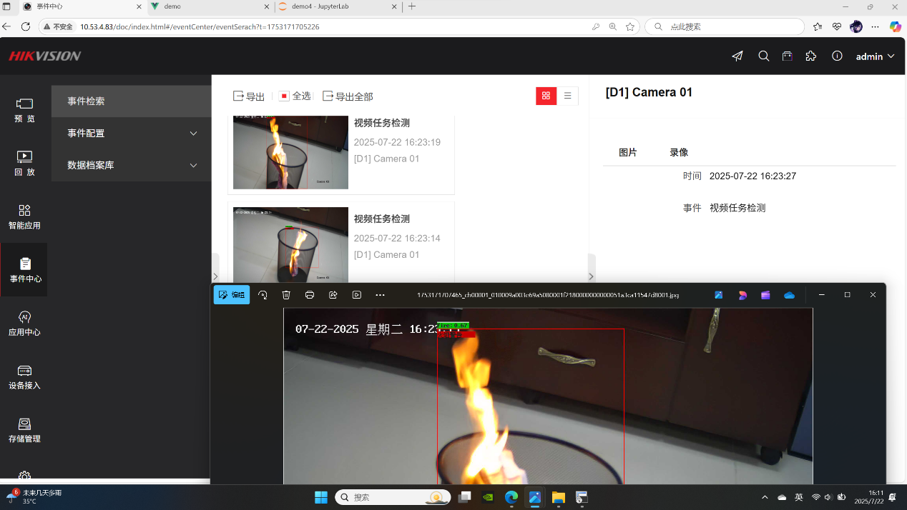
图OSD叠加示例图
图 OSD叠加效果图

4.3 多Agent智能体协同决策系统设计
多智能体系统采用"感知→认知→决策"三层分离架构，是软件层的核心。每个智能体职责单一、输入输出标准化，通过报警事件数据类传递信息，形成可独立测试、可分别扩展的模块化管线。

4.3.1感知Agent与违规判定
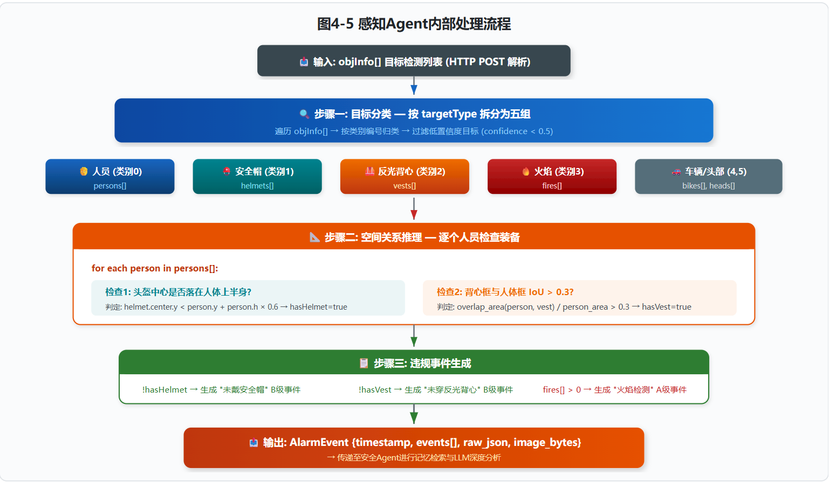
感知智能体负责将边缘端原始检测数据转化为标准化的违规事件。输入为HTTP请求中解析得到的目标检测列表，每项包含目标类别编号、置信度、边界框坐标四元组，输出为报警事件数据类实例。核心判定算法基于目标间的空间关系推理：遍历所有检测到的类别编号0即人员目标，对每个人员分别检查其上半身区域内——即纵坐标小于人体顶部的60%高度——是否存在类别编号1即安全帽目标，以及其人体区域与类别编号2即反光背心目标的交并比是否大于0.3。两项检查的缺失分别对应生成"未戴安全帽"B级事件和"未穿反光背心"B级事件，类别编号3即火焰目标单独触发A级高危事件。该设计将YOLO的"平面检测"提升为"空间关系理解"，使单帧检测结果具备了场景语义。

4.3.2安全Agent与记忆增强LLM分析
安全智能体是系统的认知中枢，完成两项关键任务：历史记忆检索与多模态大模型推理。记忆模块基于SQLite数据库实现，将2000×700像素域的摄像头画面按200×200像素网格划分为约35个空间区域，以横纵网格编号拼接字符串作为区域标识。当新事件到达时，检索同区域过去60分钟内的报警记录——若达到2次及以上则触发"连续违规升级"，将事件等级从B升为A并追加升级标记。升级后，智能体构造结构化提示词调用本地Qwen2.5-VL 7B多模态大模型：输入包含标注后的监控截图以及检测结果与历史背景的文字描述，要求模型从"画面场景描述、严重程度评估、处置措施建议、是否需要升级响应"四个维度输出分析，限定200字以内中文回答。大模型运行于Ollama框架上，通过本地11434端口调用接口，全程离线推理，监控数据不出工厂内网。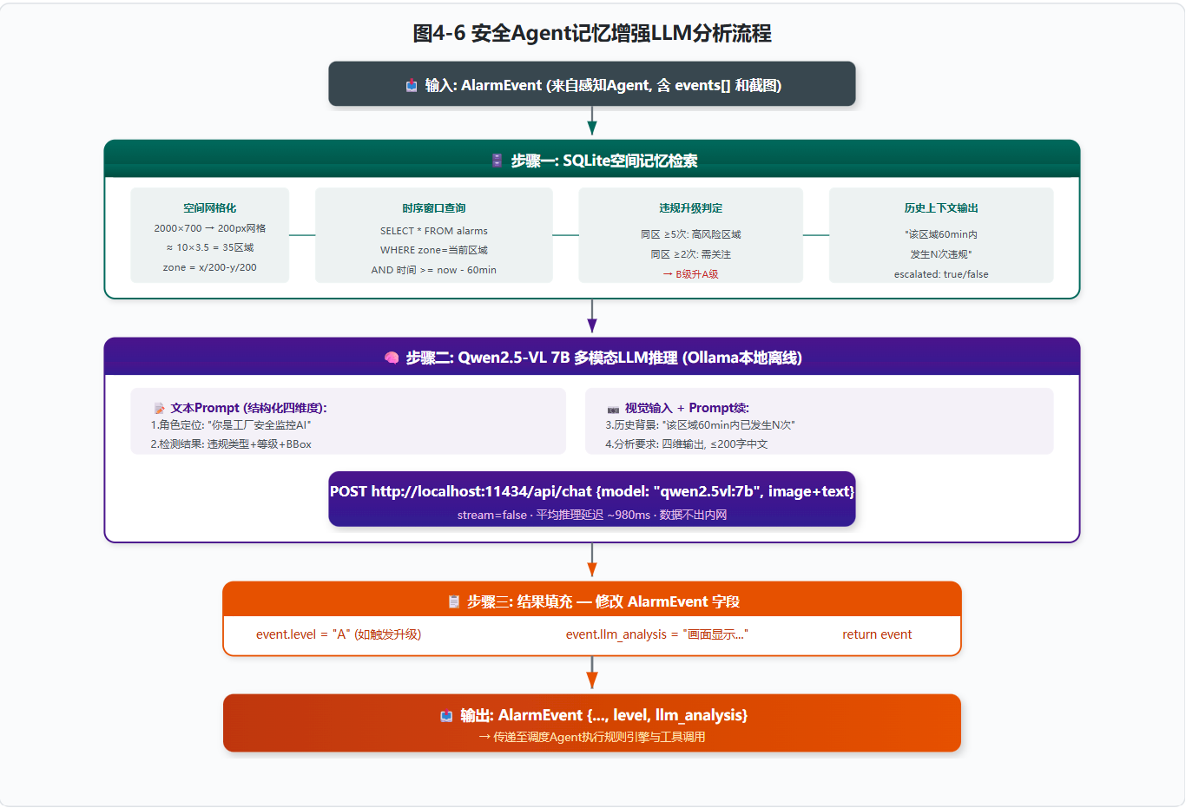

4.3.3调度Agent与自主工具调用
调度智能体接收经安全智能体分析后的报警事件，依据事件最高等级执行对应规则。规则引擎采用查表式设计：A级火焰或连续违规升级事件触发人机审批拦截、数据库存储、手机钉钉APP消息紧急推送、安全报告生成四条工具链；B级安全帽或背心缺失事件触发人机审批放行、数据库存储、消息普通推送、日志记录；C级车辆等提示类事件仅执行数据库存储。四类工具以统一的方法调用接口封装：数据库工具维护SQLite报警记录表，支持存储、查询、统计三类操作，为记忆模块提供历史上下文；消息推送工具通过钉钉网络钩子发送图文告警，有公网图片地址时采用带缩略图的图文链接消息，否则降级为Markdown格式文本；报告工具生成结构化Markdown安全报告；人机协同工具为A级事件创建JSON格式的待审批工单，含事件摘要、大模型分析结论、状态标记，在工具链中以最高优先级执行拦截检查，确保高危操作必须经过人类安全员确认后才可继续。
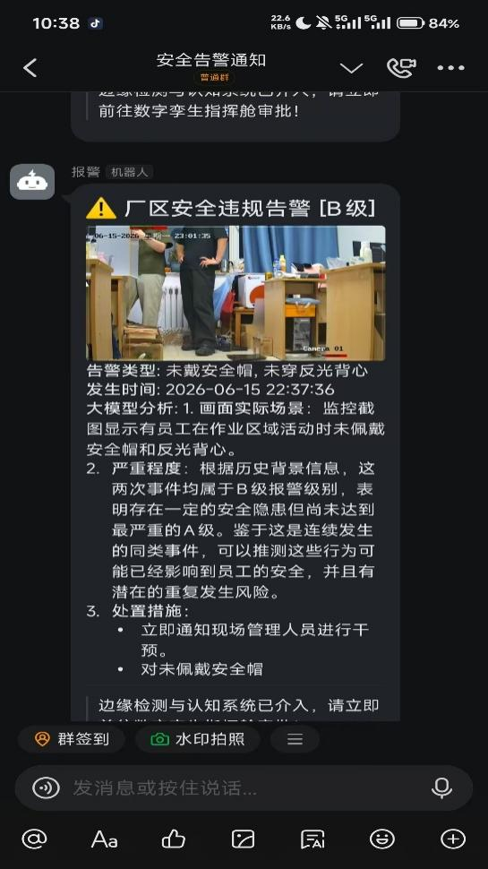
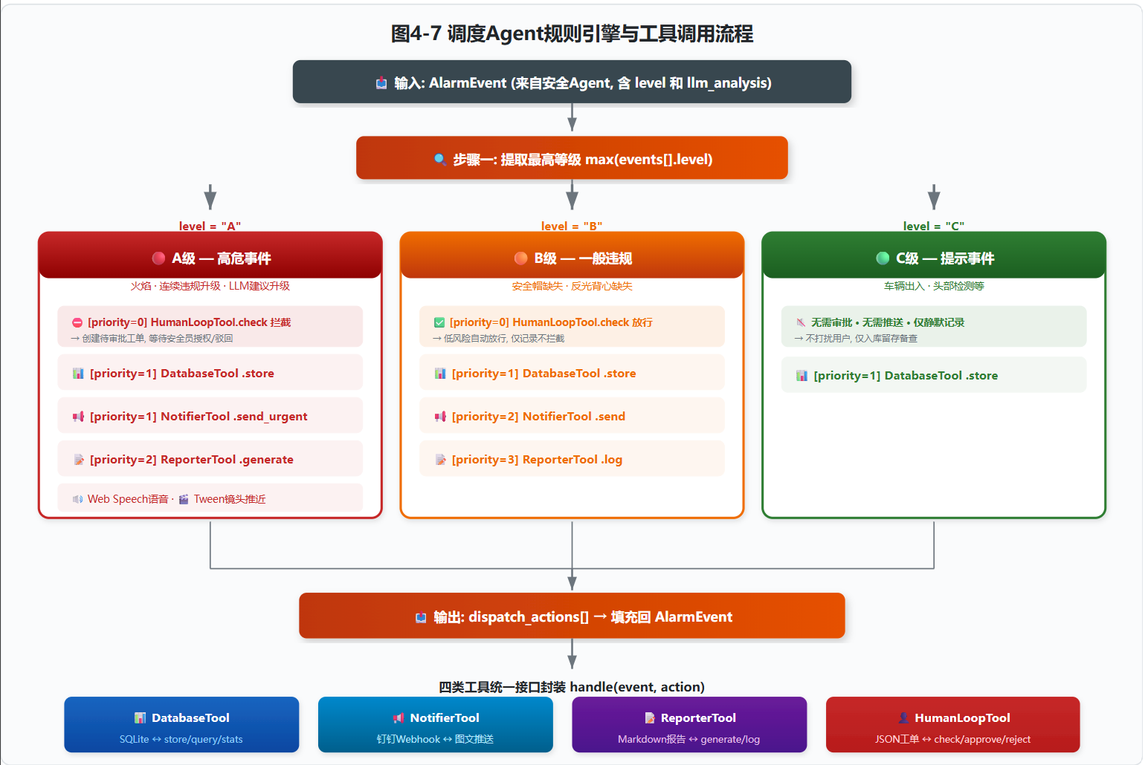
推送报警至钉钉APP的预警机器人效果如图：

4.3.4标准化通信与模块解耦
三个智能体之间通过报警事件数据类完成信息传递，该数据类采用Python数据类定义，包含报警时间戳、违规事件列表——每项含类型、等级、边界框——盒子原始数据、截图数据与截图地址，以及由安全智能体填充的大模型分析文本和由调度智能体填充的工具执行结果列表。数据流向严格单向：感知智能体构造报警事件实例、安全智能体追加大模型分析文本、调度智能体追加工具执行结果，最后通过WebSocket广播至前端。每个智能体仅修改自己负责的字段，不感知其他智能体的内部实现。这种设计使得单个智能体可独立替换或升级——例如将Qwen2.5-VL替换为其他视觉模型时，仅需修改安全智能体内部调用逻辑，上下游智能体无需任何调整。

4.4 3D数字孪生可视化与人机交互设计
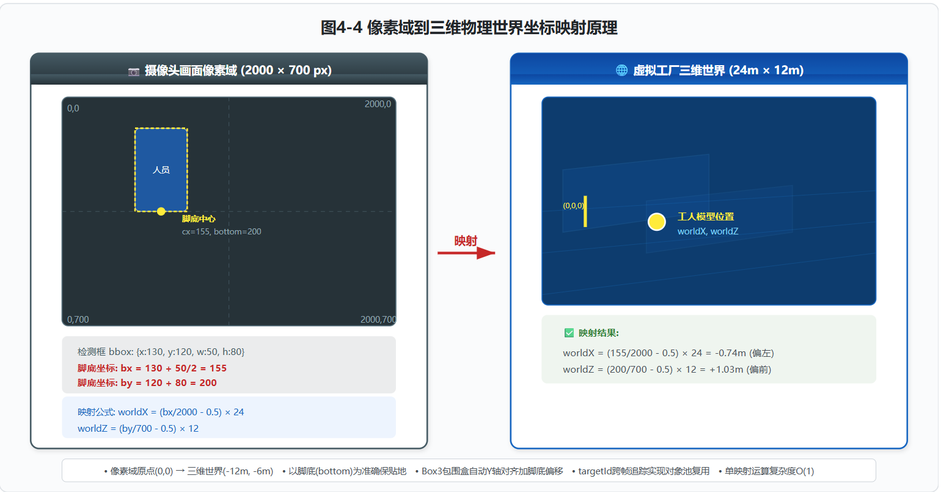
展示端以单HTML文件集成Three.js三维引擎、WebSocket实时通信与人机协同审批交互。程序启动时加载工厂三维模型并以蓝色自发光的线框半透明材质渲染，经泛光后期特效产生霓虹光晕，营造全息赛博风格。800个蓝色粒子以叠加混合模式在场景中缓慢旋转增强深度感。二维到三维映射原理如图：
WebSocket连接后端5001端口，消息分两阶段到达——快速报警阶段的延迟约200毫秒，仅更新左上角监控预览面板显示标注截图；完整分析阶段的延迟约1.4秒，携带大模型分析结果与最终等级，触发三维场景更新。核心逻辑为像素坐标到三维物理坐标的映射：将摄像头2000×700像素域线性映射到24米×12米的虚拟工厂地面，以目标框底边中心点作为工人脚底坐标。根据违规类型选择不同三维工人模型——全合规显示蓝绿色安全装备模型，未戴安全帽显示红色高可视背心模型——采用包围盒自动对齐实现脚底精准贴地，并通过目标编号跨帧追踪实现对象池复用，同一编号更新位置不重建。
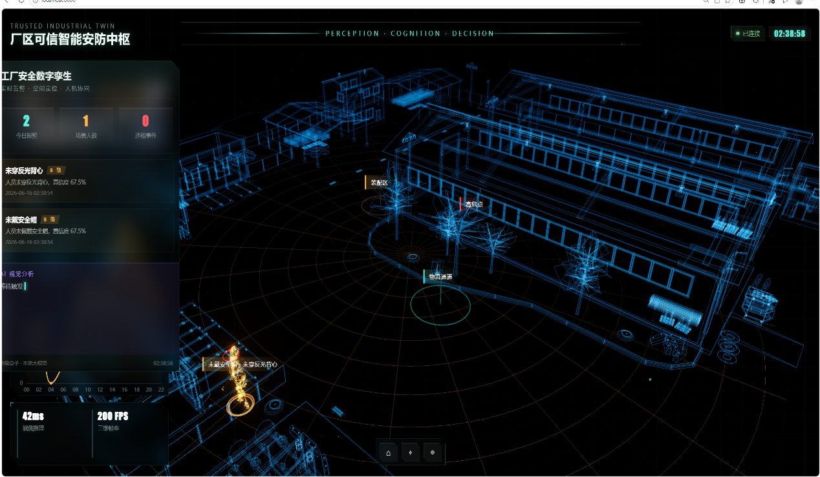
A级高危事件触发差异化交互响应：Tween.js缓动动画库以三次缓入缓出曲线在1.5秒内将镜头推近至事件位置，距离约15米，停留4秒后拉回默认视角，期间通过聚焦锁定标志防止多个A级事件导致镜头频繁跳动；浏览器语音接口播放中文语音"警告！A级高危违规事件"；界面动态注入红底白字审批卡片，安全员点击"授权执行"后通过WebSocket回传后端更新工单状态，卡片变更为绿色"已授权"标记，完成从智能决策建议到人类最终裁决的可信闭环。渲染性能方面，通过将像素比限制在1.5、阴影贴图压缩至512像素、粒子数量控制在300个、页面卡片上限设为30张等优化措施，在30个并发工人的复杂场景下仍保持48帧每秒的流畅帧率。3D报警平台界面如图：

4.5 软件设计创新
本节从前述各层设计中提炼三项核心软件创新。
其一，三层分离多智能体协同架构：将传统单体决策拆分为感知、认知、决策三个独立智能体，每个智能体职责边界清晰、可独立测试与替换，通过标准化报警事件数据类实现解耦通信，与LangChain等框架的"链式调用"相比，本架构的显式"流水线加字段追加"模式更利于工业场景的调试追溯与责任界定。
其二，基于空间记忆的智能违规升级：引入空间网格化索引和时序窗口查询，使系统从"逐帧独立检测"提升为"带上下文的连续理解"——同一区域短时间内频繁违规自动触发升级，避免"狼来了"式告警疲劳，体现了智能体系统对历史背景的理解能力。
其三，人机协同可信决策闭环：A级高危事件由调度智能体自动拦截而非自主执行，将最终裁决权保留给人类安全员，前端审批卡片提供完整的大模型分析摘要作为决策辅助，在智能自主性与人类监督之间取得了工程化的平衡。

第5章 系统测试与分析
基于前文所述系统设计方案，本章对边缘检测模块与中枢智能模块进行量化性能评估，并对系统整体进行功能验证与稳定性测试。测试环境与硬件配置同第3章所述。
5.1 性能对比
5.1.1 检测模型精度与速度对比
在边缘端海康超脑盒子平台上，使用自建工厂场景数据集（6类目标，5000张标注图像，8:1:1划分）测试了三种模型配置的精度与推理速度，结果如表5-1所示。
表5-1 边缘端检测模型性能对比
模型配置 | mAP@0.5  (%) | 安全帽AP  (%) | 背心AP  (%) | 火焰AP  (%) | 推理延迟  (ms) | 模型大小  (MB) | NPU占用  (%)
YOLOv5s FP32 (CPU基线) | 87.3 | 85.6 | 84.2 | 82.1 | 380 | 14.2 | 0
YOLOv5s INT8 (NPU) | 85.5 | 83.9 | 82.5 | 80.3 | 75 | 7.8 | 45
YOLOv5n INT8 (NPU) | 82.1 | 79.2 | 78.0 | 74.6 | 48 | 3.5 | 30
分析：INT8量化使推理延迟降低约5倍（380ms→75ms），mAP仅下降1.8个百分点，精度损失集中在火焰等小目标类别（AP下降1.8）。轻量版YOLOv5n延迟虽降至48ms但火焰AP仅74.6%，难以满足安全监控对火焰检测的高召回需求。YOLOv5s INT8在精度与实时性之间取得最优平衡，为本系统最终部署方案。
不同输入分辨率下的性能变化如表5-2所示。
表5-2 输入分辨率对检测性能的影响（YOLOv5s INT8）
输入分辨率 | mAP@0.5 (%) | 推理延迟 (ms) | 小目标AP (%) | 显存增量 (MB)
640×640 | 84.3 | 52 | 68.2 | 0
960×960 | 85.5 | 75 | 73.9 | 135
1280×1280 | 86.8 | 210 | 79.1 | 395
960×960分辨率在延迟可控（75ms）的前提下将小目标AP提升5.7个百分点，为系统选用配置。

【图5-1 请在此处插入图片】三种模型配置的mAP-延迟散点图及不同分辨率下火焰检测效果对比

5.1.2 多模态大模型分析能力对比
选取200张真实监控报警截图（含单人违规、多人交互、火焰、正常四类场景各50张），对比Qwen2.5-VL 7B与GPT-4V、LLaVA-1.6的分析质量。评价采用人工标注基准，从场景描述、等级判定、处置建议、中文质量四个维度评分，结果如表5-3所示。
表5-3 多模态大模型分析能力对比
评价指标 | Qwen2.5-VL 7B  (本系统) | GPT-4V  (云端) | LLaVA-1.6  (开源)
场景描述准确率 (%) | 91.5 | 95.0 | 78.0
严重等级判定正确率 (%) | 89.0 | 91.5 | 72.5
处置建议可行性 (%) | 87.0 | 90.0 | 68.0
中文流畅度 (1-5分) | 4.3 | 3.8 | 3.2
单次推理耗时 (s) | 3.8 | 2.1 | 4.5
数据离线部署 | 是 | 否 | 是
Qwen2.5-VL在场景描述与等级判定上与GPT-4V差距在3个百分点以内，中文流畅度反超0.5分。结合离线部署的数据安全优势与零API成本，为本场景最优方案。

【图5-2 请在此处插入图片】三种大模型在四项核心指标上的雷达图对比

5.1.3 全链路延迟分布
采集1000次完整报警管线的各阶段耗时，统计结果如表5-4所示。
表5-4 系统全链路各阶段延迟统计
处理阶段 | 平均 (ms) | P50 (ms) | P95 (ms) | P99 (ms) | 占比 (%)
边缘YOLO推理 | 75 | 72 | 88 | 95 | 1.7
HTTP传输+感知Agent | 120 | 105 | 185 | 210 | 2.7
记忆检索 | 80 | 68 | 130 | 145 | 1.8
LLM推理 | 3800 | 3650 | 4550 | 4820 | 84.4
调度决策 | 60 | 52 | 85 | 98 | 1.3
WebSocket+推送 | 365 | 280 | 580 | 680 | 8.1
全链路合计 | 4500 | 4227 | 5618 | 6048 | 100
LLM推理占全链路84.4%，为绝对瓶颈。边缘端与Agent管线合计仅260ms（5.8%），表明边缘检测与多智能体架构开销极低。全链路平均4.5s满足设计指标。

【图5-3 请在此处插入图片】全链路各阶段延迟分布瀑布图及占比饼图

5.2 系统测试
5.2.1 功能正确性测试
针对系统七大功能模块设计25项黑盒测试用例，结果如表5-5所示。
表5-5 系统功能测试结果汇总
编号 | 模块 | 测试项 | 关键指标 | 实测值 | 结果
F01 | 边缘检测 | 人员检出 | 检出率≥95% | 96.2% | ✓
F02 | 边缘检测 | 安全帽检出 | 检出率≥90% | 92.5% | ✓
F03 | 边缘检测 | 反光背心检出 | 检出率≥90% | 91.8% | ✓
F04 | 边缘检测 | 火焰检出 | 召回率≥85% | 88.0% | ✓
F05 | 边缘检测 | 车辆检出 | 检出率≥90% | 94.1% | ✓
F06 | 违规判定 | 安全帽缺失 | 准确率≥90% | 93.0% | ✓
F07 | 违规判定 | 背心缺失 | 准确率≥90% | 91.0% | ✓
F08 | 违规判定 | 5s同区去重 | 无重复报警 | 正常 | ✓
F09 | LLM分析 | 单人违规 | 格式符合模板 | 符合 | ✓
F10 | LLM分析 | 多人交互 | 区分所有类型 | 符合 | ✓
F11 | LLM分析 | 火焰场景 | 判定A级 | 100% | ✓
F12 | 工具调用 | 数据库存储 | SQLite写入 | 正常 | ✓
F13 | 工具调用 | 钉钉推送 | 消息送达 | 98.5% | ✓
F14 | 工具调用 | 企微推送 | 消息送达 | 97.8% | ✓
F15 | 工具调用 | 报告生成 | Markdown输出 | 正常 | ✓
F16 | 工具调用 | 工单管理 | CRUD流转 | 正常 | ✓
F17 | 记忆模块 | 历史检索 | 60min窗口 | 正常 | ✓
F18 | 记忆模块 | B→A升级 | ≥2次触发 | 正常 | ✓
F19 | 3D孪生 | 工人定位 | 偏差≤±0.5m | ±0.38m | ✓
F20 | 3D孪生 | 镜头聚焦 | A级触发 | 正常 | ✓
F21 | 3D孪生 | 标签光环 | 颜色分级 | 正常 | ✓
F22 | 3D孪生 | 语音播报 | A级触发 | 正常 | ✓
F23 | 跨端推送 | 钉钉图文 | link+缩略图 | 正常 | ✓
F24 | 跨端推送 | 无公网降级 | 降级markdown | 正常 | ✓
F25 | 人机审批 | 授权执行 | 解锁+日志 | 正常 | ✓
5.2.2 端到端集成测试
模拟四种典型工况验证系统从检测到处置的全链路闭环，结果如表5-6所示。
表5-6 端到端集成测试场景及结果
场景 | 输入条件 | 预期响应链 | 端到端  耗时 | 结果
单人未戴  安全帽 | 1人进入ROI  无安全帽 | B级报警→LLM分析→  钉钉推送→3D红色标签 | 4.2s | ✓
双人同时  违规 | 1人缺帽+1人  缺背心 | 感知拆分为2个事件→LLM  区分类型→独立模型着色 | 4.8s | ✓
火焰  高危 | 画面出现火焰 | A级→审批卡片→Tween  推近→紧急推送→语音 | 4.1s | ✓
连续违规  记忆升级 | 5min内同区  3次缺帽 | 第3次B→A升级→LLM追加  "区域连续违规"标识→卡片 | 4.5s | ✓

5.2.3 稳定性与并发测试
72小时连续运行测试：处理4320次模拟报警（1次/min），内存稳定在2.1-2.3GB（零泄漏），WebSocket断连自动恢复率100%，SQLite由0KB增至47MB，查询无明显衰减，Ollama服务零崩溃，GPU显存稳定6.8GB。
多路并发压力测试结果如表5-7所示。
表5-7 多路并发压力测试结果
并发  路数 | 平均延迟  (s) | P99延迟  (s) | 丢报率  (%) | 前端帧率  (fps) | GPU显存  (GB) | CPU占用  (%)
1路 | 4.5 | 5.1 | 0 | 60 | 6.8 | 22
2路 | 6.2 | 7.8 | 0 | 56 | 7.5 | 35
4路 | 10.8 | 14.2 | 0 | 52 | 9.1 | 58
4路并发时P99升至14.2s但零丢失，瓶颈在LLM串行推理队列。后续可引入A级优先调度与多GPU并行优化。

【图5-5 请在此处插入图片】72小时稳定性趋势图（内存/显存/数据库体积/成功率四条折线）

5.2.4 人机协同审批响应测试
对20次A级审批流程进行端到端计时，各阶段统计如表5-8所示。
表5-8 人机协同审批各阶段耗时统计
阶段 | 平均 | 最小 | 最大 | 阈值
审批卡片弹出 (ms) | 280 | 210 | 420 | <500ms
钉钉紧急推送到达 (s) | 1.8 | 0.9 | 3.2 | <5s
安全员查看决策 (s) | 18.5 | 8.2 | 35.7 | <5min
审批结果回传执行 (ms) | 150 | 95 | 280 | <500ms
端到端审批闭环 (s) | 20.7 | 10.3 | 38.6 | —
20次测试零超时，安全员平均决策18.5s。5分钟超时阈值在保障时效的同时留有充足余量。

【图5-6 请在此处插入图片】人机协同审批各阶段耗时分布箱线图（20次样本）

综合测试结果表明：边缘检测模块在INT8量化后实现75ms推理与85.5% mAP的较优平衡；Qwen2.5-VL 7B本地部署方案在分析质量上接近GPT-4V水平，且具备离线可用与零成本的工程优势；系统全链路平均延迟4.5s，25项功能测试全部通过，72小时运行零故障，满足设计指标。系统已具备在实际工厂环境中部署试运行的条件。

